Anomalias Fetais: Embriologia, Clínica e Genética
Capítulo 6 – Cabeça e pescoço

Questão 1 (SES GO)
As fendas de palato e lábio (lábio leporino) são consideradas as anomalias congênitas mais comumente encontradas na face. A fenda labiopalatina ocorre aproximadamente numa frequência de 1 para cada 1000 nascidos vivos. A localização anatômica e o respectivo tempo adequado para o tratamento cirúrgico dessa área são:
A) palato - três meses; lábio - seis meses; enxerto de osso alveolar - seis anos.
B) lábio - seis meses; palato - nove meses; enxerto de osso alveolar - doze anos.
C) lábio - três meses; palato - antes dos doze meses; enxerto de osso alveolar - nove anos.
D) palato - três meses; lábio - antes dos doze meses; enxerto de osso alveolar - doze anos.

Comentário da questão 1:
A fissura labiopalatina é a malformação craniofacial mais comum, afetando lábio, nariz e palato. Representa cerca de 65% das malformações nesta área e é classificada em quatro grupos: pré-forame incisivo (afetando apenas o lábio), transforame incisivo (lábio, rebordo alveolar e palato), pós-forame incisivo (apenas o palato) e fissuras faciais raras. As fissuras transforame incisivo podem limitar o crescimento maxilar e afetar a estética facial. O protocolo operatório de Dallas recomenda intervenções específicas em diferentes idades para correção gradual das deformidades: aos três meses de idade, fissura labial primária unilateral e nariz; de seis aos nove meses, palatoplastia em estágio único; aos cinco anos de idade, fissura secundária menor de nariz e lábio; dos sete aos nove anos, enxerto de osso esponjoso de ilíaco para fissura alveolar; após o crescimento pleno, cirurgia ortognática; dos 12 aos 18 anos, cirurgia de tecidos moles, rinoplastia ou outras. Portanto, a resposta da questão é a alternativa C.

Questão 2 (USP 2017)
Mulher de 16 anos apresentou sintomas de tosse, dor faríngea e febre baixa. Houve melhora progressiva desses sintomas, mas após quinze dias houve o desenvolvimento de um nódulo cervical na linha média, na projeção do osso hioide. Procurou atendimento médico e foi orientada a observar a evolução, sem necessidade de nenhuma medicação no momento. O nódulo não apresentou sinais flogísticos, mas persistiu. Retornou ao médico, que observou nódulo de consistência fibroelástica a elástica. A figura mostra o aspecto do nódulo à inspeção. (Conforme imagem do caderno de questões).
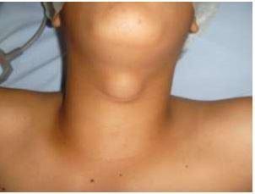
Assinale a alternativa correta:
A) a localização da lesão permite afirmar que se trata de um cisto branquial
B) o diagnóstico mais provável é linfonodomegalia cervical.
C) a mobilidade com a protrusão da língua virtualmente estabelece diagnóstico de cisto do ducto tireoglosso.
D) a história clínica e o aspecto visual são sugestivos de linfoma.

Comentário da questão 2:
A mulher de 16 anos desenvolveu um nódulo cervical na linha média, na projeção do osso hioide, após apresentar sintomas de tosse, dor faríngea e febre baixa. O nódulo é descrito como tendo consistência fibroelástica a elástica e persistiu após duas semanas. Não apresenta sinais inflamatórios. O cisto do ducto tireoglosso é uma condição congênita que pode se apresentar na linha média do pescoço, na região do osso hioide, e sua mobilidade com a protrusão da língua é um achado característico. Assim sendo, a alternativa correta é C.

Questão 3 (CEREM BA 2023)
Dadas as afirmativas relacionadas às anomalias dos arcos branquiais:
I. São tumores congênitos laterais, resultantes de defeitos de desenvolvimento embrionário que afetam os arcos branquiais;
II. Sua apresentação clínica ocorre sob forma de fístulas, que se manifestam na idade adulta;
III. As anomalias do primeiro arco branquial são posteriores ao trajeto do nervo facial e têm relação com o conduto auditivo externo;
IV. As anomalias do terceiro arco branquial são raras e geralmente representadas por fístulas.
Verifica-se que estão corretas apenas:
A) I e II
B) I e IV
C) II e IV
D) III e IV
E) I, II e III

Comentário da questão 3:
I. Correta, pois os cistos branquiais são tipicamente localizados na região cervical lateral, resultando de defeitos no fechamento dos arcos ou fendas branquiais.
II. Errada, pois o cisto branquial é a apresentação mais comum, ocorrendo geralmente na infância ou adolescência, podendo também surgir na idade adulta.
III. Errada, pois a fístula do primeiro arco branquial é conhecida como sinus pré-auricular, localizando-se anterior ao nervo facial, o que facilita sua ressecção.
IV. Correta, pois as anomalias do terceiro arco são mais raras, manifestando-se frequentemente como fístulas nos níveis cervicais mais baixos (III e IV).
Assim, a alternativa correta é a B.

Questão 4 (SUS SP 2023)
Considerando a imagem, assinale a alternativa que apresenta uma alteração ultrassonográfica que pode se associar aos teratomas cervicais:
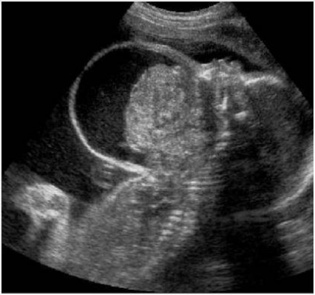
A) É rara a associação com polidrâmnio.
B) A placentomegalia não está presente.
C) Há aumento do líquido na bexiga fetal.
D) Há redução ou ausência de bolha gástrica.
E) O líquido amniótico está reduzido.

Comentário da questão 4:
À ultrassonografia, observa-se um feto com teratoma cervical. Os teratomas cervicais podem causar obstrução na traqueia e no esôfago, resultando na redução da absorção de líquido amniótico e no acúmulo deste na cavidade amniótica, conhecido como polidrâmnio. A obstrução no esôfago impede que o líquido amniótico chegue ao estômago, deixando-o vazio (diminuição da bolha gástrica). Essas condições podem levar a complicações como polidrâmnio, devido à diminuição na absorção de líquido amniótico. Não há interferência no tamanho da bexiga pelas malformações que causam obstrução gastrointestinal alto, como o teratoma cervical. Além disso, essas malformações podem estar associadas à placentomegalia. Portanto, a resposta para a questão é a alternativa D.

